Semaine 10 – mardi 2 juin

- Lire et coller la leçon les valeurs de la lettre i dans le cahier jaune.

- Apprendre les mots invariables listes 5 et 6
(la liste est dans le cahier jaune, mais je vous la rajoute en pièce jointe)

- Faire l’exercice de conjugaison.

- Lire et coller HG5, ou / où .
- Faire l’exercice d’orthographe.

- Soustractions exercice 1

- Fichier de math séance 92.
Calcul mental dans les cases : compter de 5 en 5 à partir de 15.
- Fichier de math séance 93.
Calcul mental dans les cases : 13 = 9 + ?, 14 = 7 + ? , 15 = 6 + ?
13 = 4 + ? , 14 = 5 + ? , 15 = 9 + ?

- Expression écrite : la lettre (2) feuille 1.

- Lecture : le voleur de goûter.
Couvertures + questions, lire chapitre 1 + questions

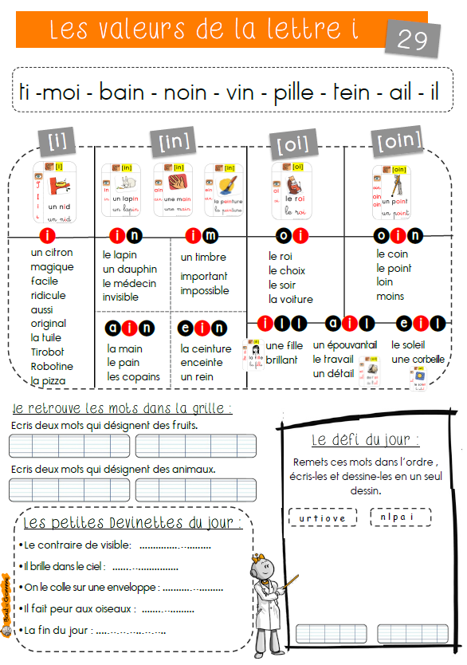

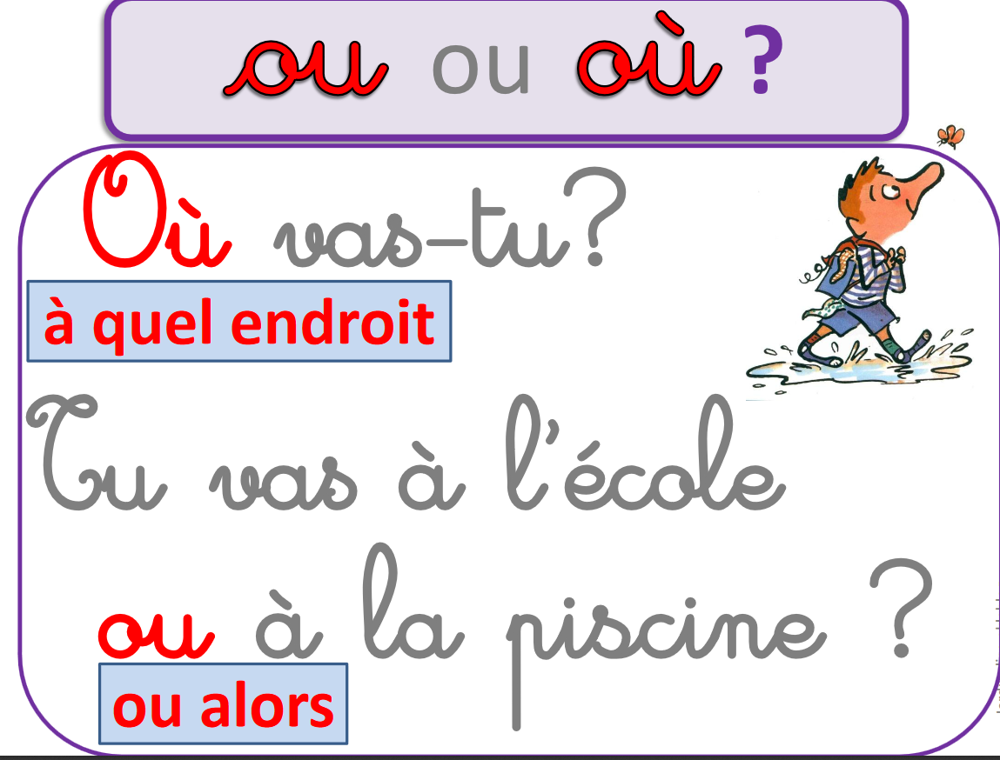
HG 5

Orthographe , Complète avec ou / où :

Je vais ______ tu veux. Préfères-tu les fraises ____ les cerises ?

Nous prenons nos vélos _____ nos trottinettes. _____ va-t-elle ?

Maman nage le crowl _________ la brasse. Vous êtes ______ ?

Tu soulignes avec ta règle ______ ton équerre. Il fait chaud _____ froid ?

Conjugaison , souligne les verbes au passé-composé et indique dessous si ils sont conjugués avec l’auxiliaire avoir (A) ou l’auxiliaire être (E).

Hier soir, je suis allée me coucher. Ma mère est arrivée pour m’embrasser.

Papa a chanté une chanson et je me suis cachée sous les draps.

Mais mon doudou est resté dans le salon. Mes parents sont allés le chercher.

Ils m’ont donné le doudou. La nuit est tombée, le noir s’est installé.

J’ai ronflé toute la nuit.

